МУНИЦИПАЛЬНОЕ БЮДЖЕТНОЕ ОБЩЕОБРАЗОВАТЕЛЬНОЕ УЧРЕЖДЕНИЕ«Атланаульская гимназия им. И.Казака»  МР «Буйнакский район»  368216 Республика Дагестан  Буйнакский район с. Атланаул | 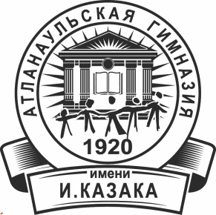 | ИНН:0507009642  ОГРН:1030500713616  КПП:050701001  ОКПО:58931252  E-mail: Atlanaul@rambler.ru  www:http://atlan.dagschool.com/  тел.8(9064) 47 55 70
Информация
о проведенных мероприятиях в рамках Всероссийского единого урока «Права человека»
В МБОУ «Атланаульская гимназия им Ирчи Казака»

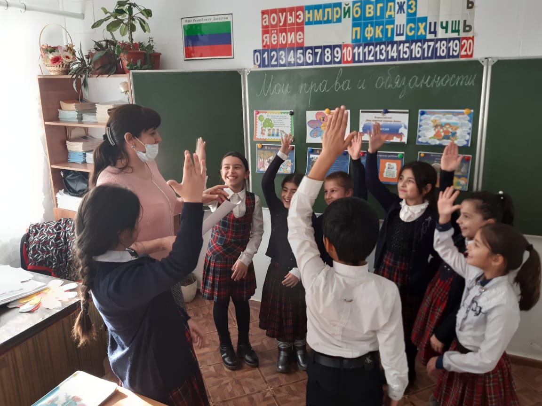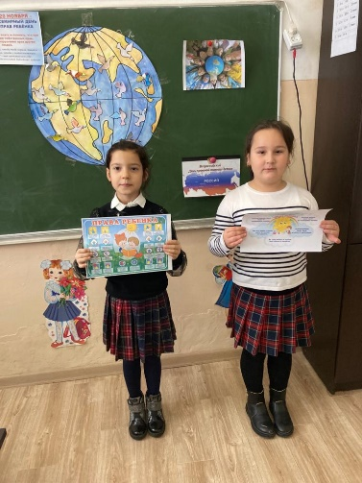

10.12.2020
3 «А» класс-18 учащихся
Тема: «Мои права и обязанности»
Классный руковадитель-Магомедова К.С.
10.12.2020
2 «Б» класс-19учащихся
Тема: «Защищая права»
Классный руковадитель-Гаджидадаева Л.М.

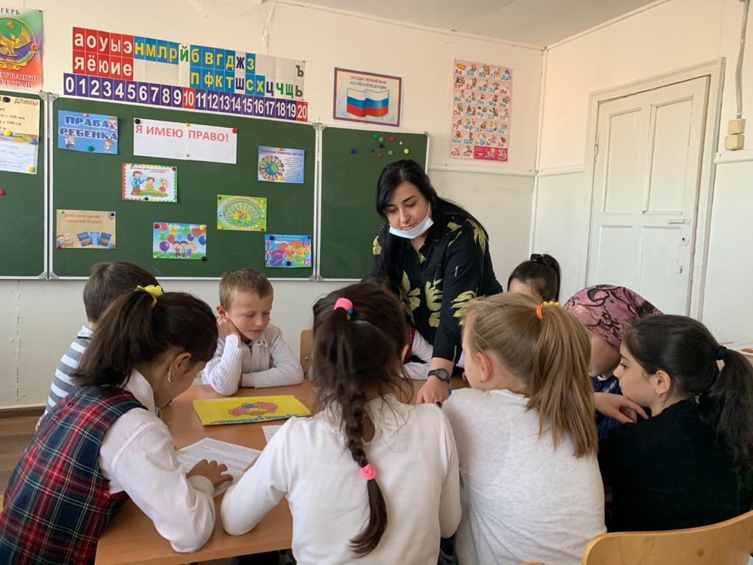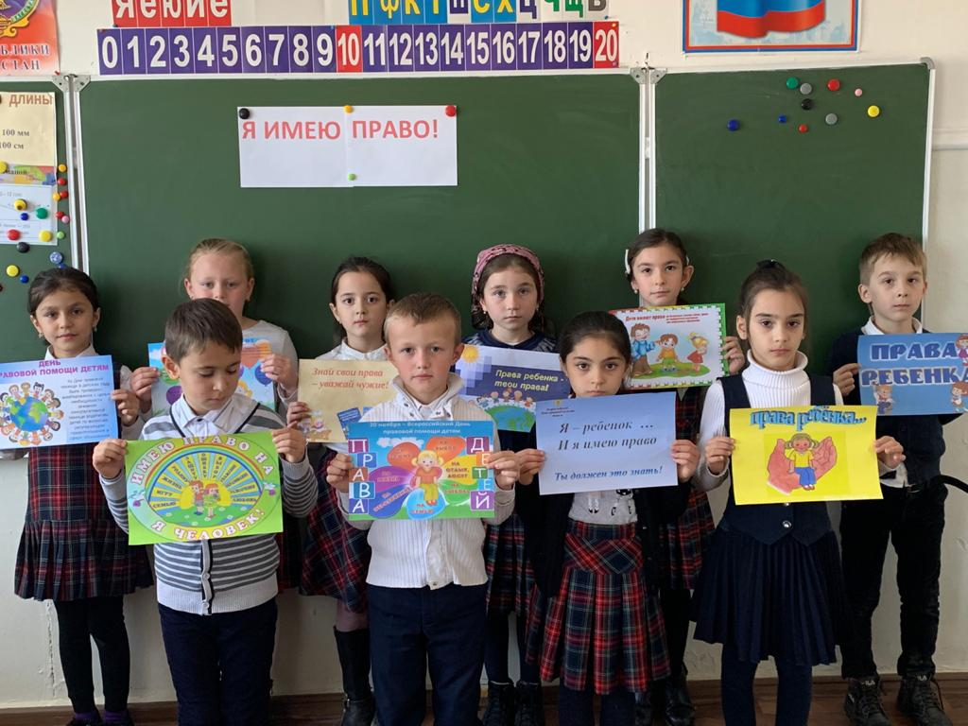
10.12.2020
2 «В» класс-18 учащихся
Тема: «Я имею право»
Классный руковадитель-Шапиева Б.И.
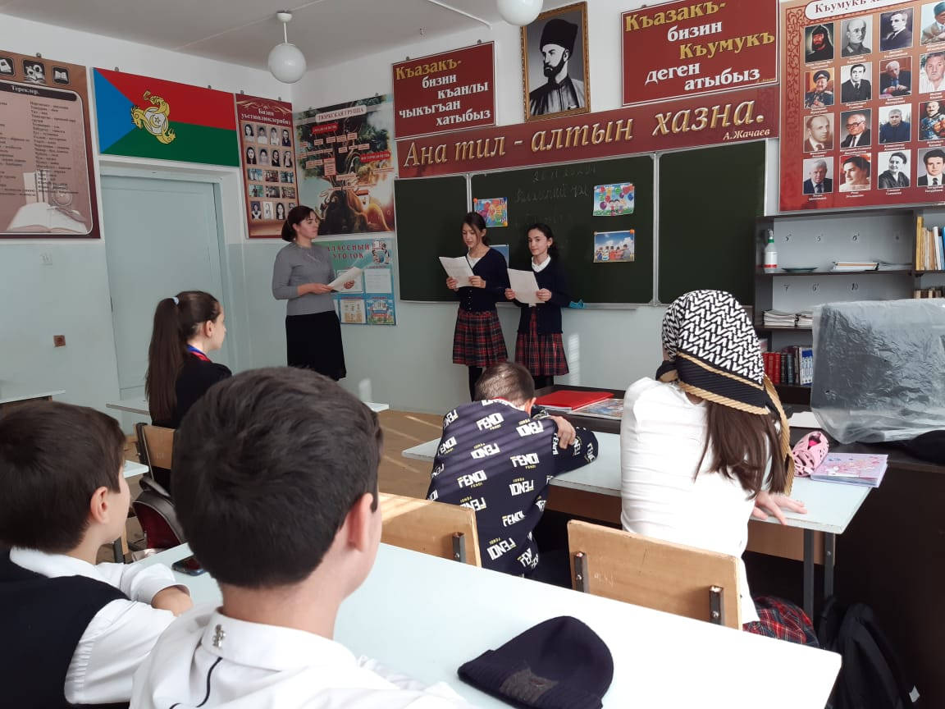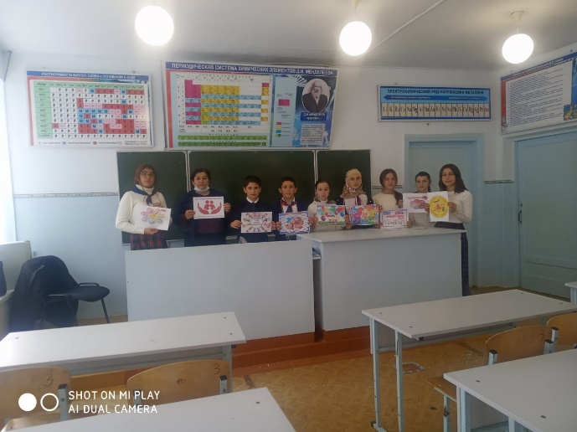

10.12.2020
6 «В» класс-13 учащихся
Тема: «Поступок и ответственность»
Классный руковадитель-Абеева С.И.

10.12.2020
6 «А» класс-13 учащихся
Тема: «Ответственность за поступки»
Классный руковадитель-Сунгурова Х.А.

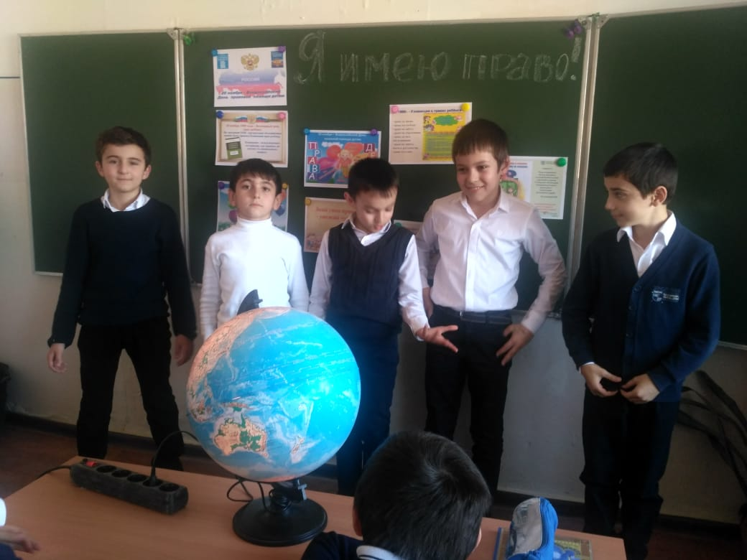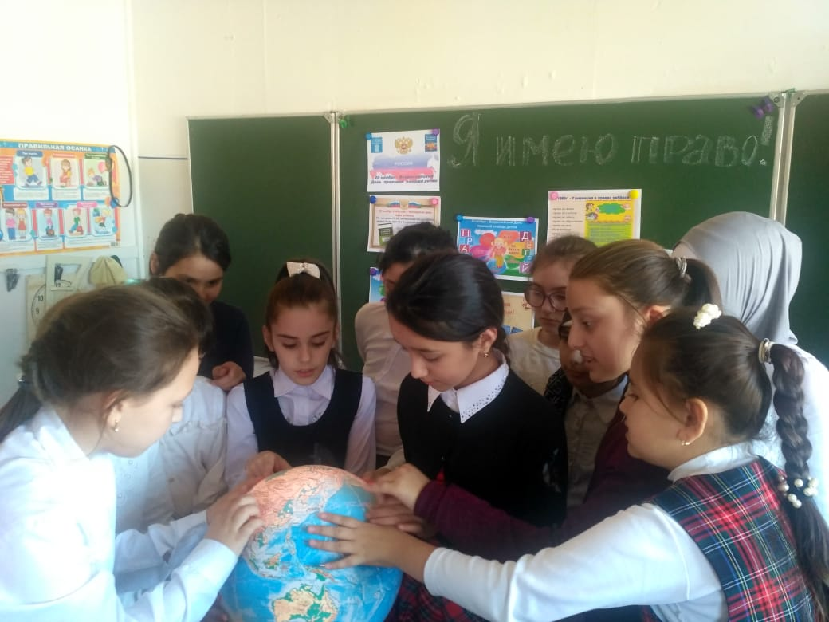

12.12.2020
4 «Б» класс-18 учащихся
Тема: «Я имею право»
Классный руковадитель-Алхасова П.С.

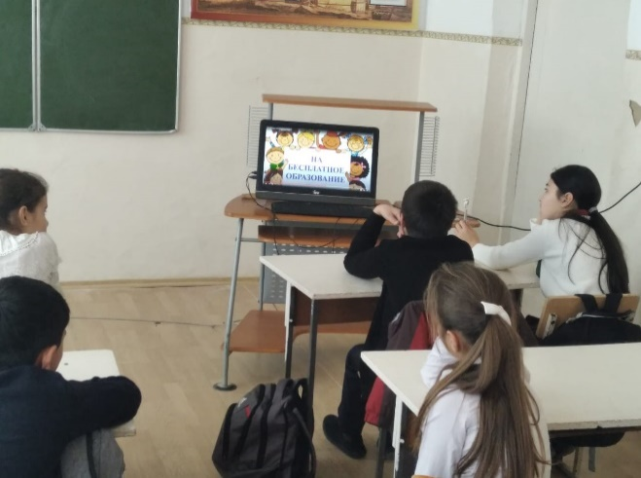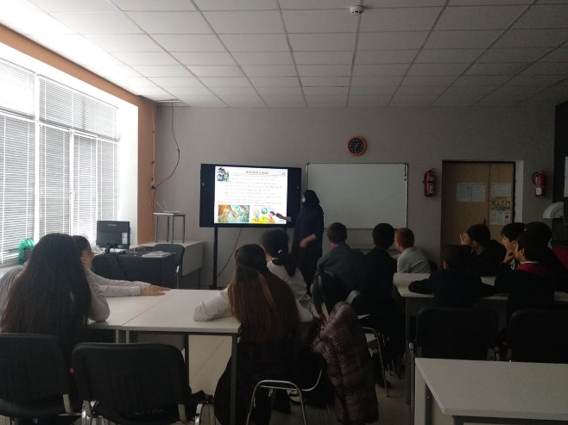

10.12.2020
6 «Б» класс-17 учащихся
Тема: «Права и обязанности»
Классный руковадитель-Мамаева З.М.

10.12.2020
7 «Б» класс-18 учащихся
Тема: «В ответе за каждый шаг»
Классный руковадитель-Султанбекова В.Б.

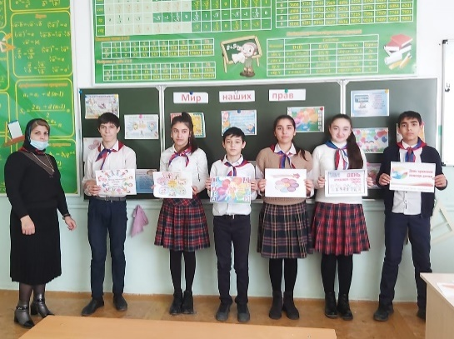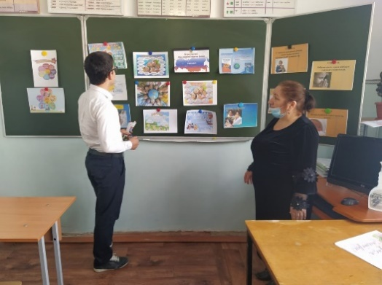

10.12.2020
8 «Б» класс-13 учащихся
Тема: «Мир наших прав»
Классный руковадитель-Алхасова С.А.

10.12.2020
9 «А» класс-14 учащихся
Тема: «В ответе за каждый поступок»
Классный руковадитель-Капурова Д.А.

